Bài làm:

## 1.1. HTML Elements

### 1.1.4. HTML Document Example

|  |
| --- |
| <html>  <body> <p>This is my first paragraph</p> </body>  </html> |

Kết quả chạy:

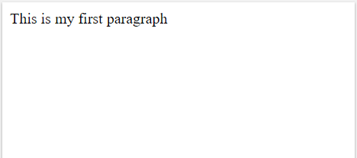

## 1.2. HTML Basic

### 1.2.1. HTML Headings

|  |  |
| --- | --- |
| Example   |  | | --- | | <h1>This is a heading</h1> <h2>This is a heading</h2> <h3>This is a heading</h3> | |

Kết quả chạy:

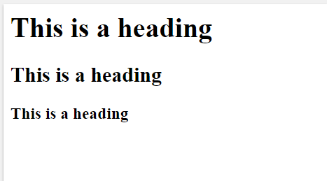

* HTML Rules (Lines)

|  |  |
| --- | --- |
| Example   |  | | --- | | <p>This is a paragraph</p> <hr /> <p>This is a paragraph</p> <hr /> <p>This is a paragraph</p> | |

Kết quả chạy:

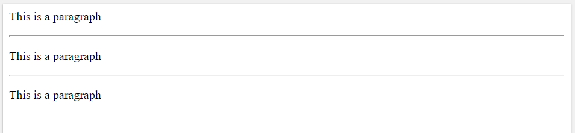

* HTML Comments

|  |  |
| --- | --- |
| Example   |  | | --- | | <!-- This is a comment --> | |

Kết quả chạy:

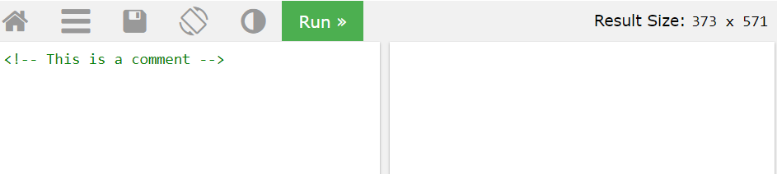

### 1.2.2. HTML Paragraphs

|  |  |
| --- | --- |
| Example   |  | | --- | | <p>This is a paragraph</p> <p>This is another paragraph</p> | |

Kết quả chạy:

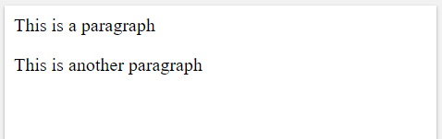

* Don't Forget the End Tag

Most browsers will display HTML correctly even if you forget the end tag:

|  |  |
| --- | --- |
| Example   |  | | --- | | <p>This is a paragraph <p>This is another paragraph | |

Kết quả chạy:

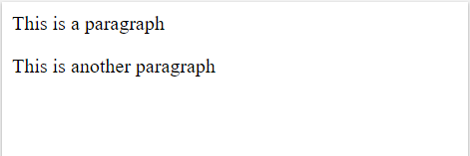

* HTML Line Breaks

|  |  |
| --- | --- |
| Example   |  | | --- | | <p>This is<br />a para<br />graph with line breaks</p> | |

Kết quả chạy:

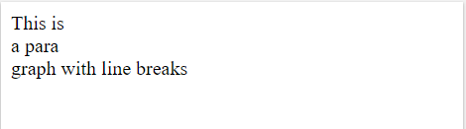

### 1.2.3. HTML Links

|  |  |
| --- | --- |
| Example   |  | | --- | | <a href="http://www.w3schools.com">This is a link</a> | |

Kết quả chạy:

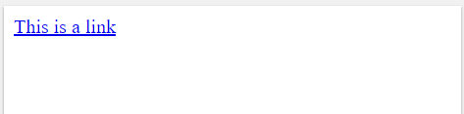

### 1.2.4. HTML Images

|  |  |
| --- | --- |
| Example   |  | | --- | | <img src="w3schools.jpg" width="104" height="142" /> | |

Kết quả chạy:



## 1.3. HTML Attributes

### 1.3.1. HTML Attributes

Attribute Example

|  |  |
| --- | --- |
| Example   |  | | --- | | <a href="http://www.w3schools.com">This is a link</a> | |

Kết quả chạy:

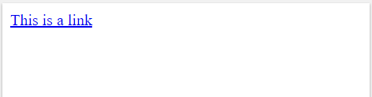

### 1.4.4. The target Attribute

|  |  |
| --- | --- |
| Example   |  | | --- | | <a href="http://www.w3schools.com/" target="_blank">Visit W3Schools!</a> | |

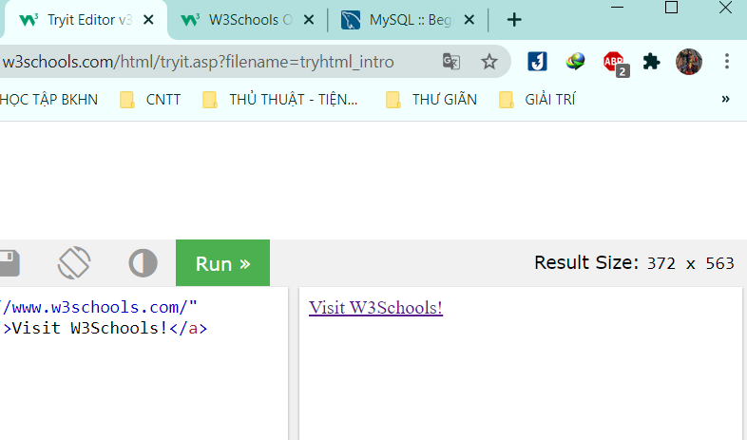

## 1.5. HTML Tables

### 1.5.1. Tables

|  |
| --- |
| <table border="1"> <tr> <td>row 1, cell 1</td> <td>row 1, cell 2</td> </tr> <tr> <td>row 2, cell 1</td> <td>row 2, cell 2</td> </tr> </table> |

Kết quả chạy:

|  |  |
| --- | --- |
| row 1, cell 1 | row 1, cell 2 |
| row 2, cell 1 | row 2, cell 2 |

### 1.5.2. Tables and the Border Attribute

|  |
| --- |
| <table border="1"> <tr> <td>Row 1, cell 1</td> <td>Row 1, cell 2</td> </tr> </table> |

Kết quả chạy:

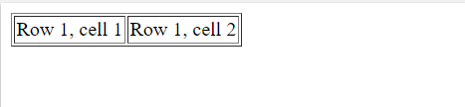

### 1.5.3. Headings in a Table

|  |
| --- |
| <table border="1"> <tr> <th>Heading</th> <th>Another Heading</th> </tr> <tr> <td>row 1, cell 1</td> <td>row 1, cell 2</td> </tr> <tr> <td>row 2, cell 1</td> <td>row 2, cell 2</td> </tr> </table> |

Kết quả chạy:

|  |  |
| --- | --- |
| **Heading** | **Another Heading** |
| row 1, cell 1 | row 1, cell 2 |
| row 2, cell 1 | row 2, cell 2 |

### 1.5.4. Empty Cells in a Table

|  |
| --- |
| <table border="1"> <tr> <td>row 1, cell 1</td> <td>row 1, cell 2</td> </tr> <tr> <td>row 2, cell 1</td> <td></td> </tr> </table> |

Kết quả chạy:

|  |  |
| --- | --- |
| row 1, cell 1 | row 1, cell 2 |
| row 2, cell 1 |  |

|  |
| --- |
| <table border="1"> <tr> <td>row 1, cell 1</td> <td>row 1, cell 2</td> </tr> <tr> <td>row 2, cell 1</td> <td>&nbsp;</td> </tr> </table> |

Kết quả chạy:

|  |  |
| --- | --- |
| row 1, cell 1 | row 1, cell 2 |
| row 2, cell 1 |  |

## 1.6. HTML Styles

### 1.6.1. The HTML Style Attribute

### 1.6.2. HTML Style Examples

|  |
| --- |
| <html>  <body style="background-color:PowderBlue;">  <h1>Look! Styles and colors</h1>  <p style="font-family:verdana;color:red">  This text is in Verdana and red</p>  <p style="font-family:times;color:green">  This text is in Times and green</p>  <p style="font-size:30px">This text is 30 pixels high</p>  </body>  </html> |

Kết quả chạy:

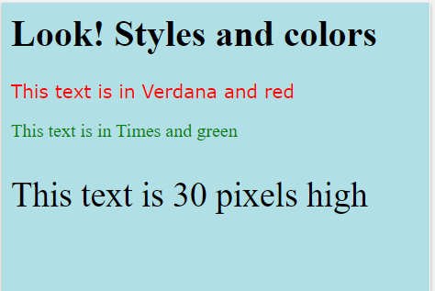

## 1.7. HTML Lists

### 1.7.1. Unordered Lists

|  |
| --- |
| <ul> <li>Coffee</li> <li>Milk</li> </ul> |

Kết quả chạy:

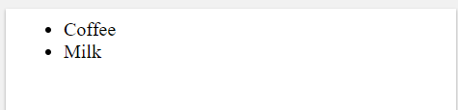

### 1.7.2. Ordered Lists

|  |
| --- |
| <ol> <li>Coffee</li> <li>Milk</li> </ol> |

Kết quả chạy:

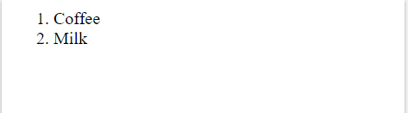

### 1.7.3. Definition Lists

|  |
| --- |
| <dl> <dt>Coffee</dt> <dd>Black hot drink</dd> <dt>Milk</dt> <dd>White cold drink</dd> </dl> |

Kết quả chạy:

Coffee

Black hot drink

Milk

White cold drink

* HTML <q> Tag

|  |  |
| --- | --- |
| |  | | --- | | <q> Here is a short quotation here is a short quotation </q> | |

Kết quả chạy:

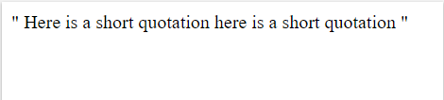

* HTML <blockquote> Tag

|  |
| --- |
| <blockquote> Here is a long quotation here is a long quotation here is a long quotation here is a long quotation here is a long quotation here is a long quotation here is a long quotation here is a long quotation here is a long quotation. </blockquote> |

Kết quả chạy:

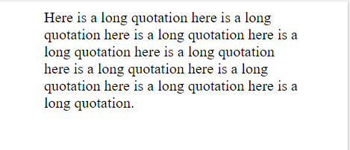

## 1.9. Exercises

**Ex1.** Create a simple HTML page as this below webpage:

**<html>**

**<body style="background-color:PowderBlue">**

**<h1 style="text-align:center">Lý lịch trích ngang</h1>**

**<hr />**

**<p>Chào mừng bạn đến với trang web của Lại Ngọc Thăng Long. Đây là trang giới thiệu những thông tin cơ bản về ông - một bậc vĩ nhân của thế giới đương đại</p>**

**<hr />**

**<p>**

**Họ và tên: Lại Ngọc Thăng Long </br>**

**Ngày sinh: 19/10/2000 </br>**

**Quê quán: Hà Tĩnh </br>**

**Lớp: IT1-01 K63 </br>**

**Nơi công tác hiện tại: Viện CNTT và TT - Đại học Bách Khoa Hà Nội**

**</p>**

**<hr />**

**<p>**

**Một bậc thầy fullstack, có khả năng lập trình mọi ngôn ngữ, mọi lĩnh vực**

**</p>**

**<hr />**

**<h5 style="text-align:center">Cảm ơn bạn đã ghé thăm trang web của tôi</h5>**

**<hr />**

**<h6 style="text-align:center">LẠI NGỌC THĂNG LONG</h6>**

**</body>**

**</html>**

Kết quả chạy:

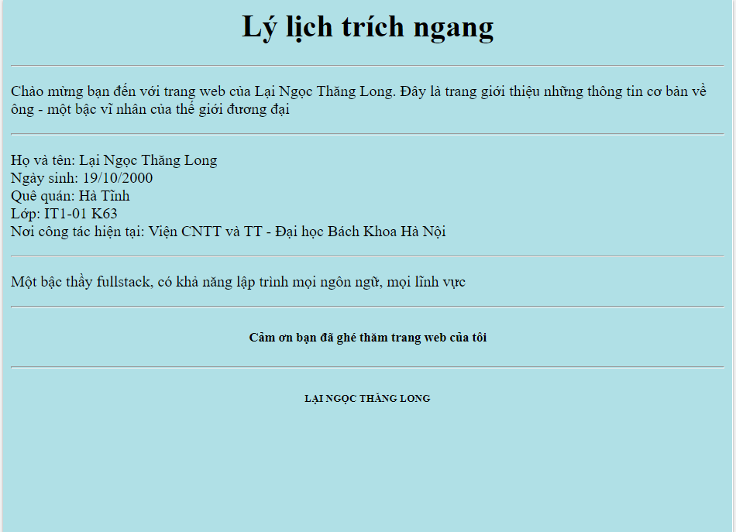

**Ex2.**

- Create a simple HTML page as your personal webpage.

- Below are the suggested layout:

Bài làm:

<html>

<meta charset="UTF-8">

<body style="background-color:PowderBlue">

<h1 style="text-align:center">Personal WEB</h1>

<hr />

<p>Chào mừng bạn đến với trang web của Lại Ngọc Thăng Long. Đây là trang giới thiệu những thông tin cơ bản về ông - một bậc vĩ nhân của thế giới đương đại</p>

<hr />

<table border="2">

<th>Thông tin chi tiết</th>

<tr><td>Họ và tên</td> <td>Lại Ngọc Thăng Long </td> </tr>><img src="20183581.jpg" width="157.3" height="236.3" align = "right"/>

<tr><td>Ngày sinh</td> <td> 19/10/2000 </td> </tr>>

<tr><td>Quê quán</td> <td> Hà Tĩnh</td> </tr>>

<tr><td>Lớp</td> <td> IT1-01 K63 </td> </tr>>

<tr><td>Nơi công tác hiện tại</td> <td> Viện CNTT và TT - Đại học Bách Khoa Hà Nội</td> </tr>>

</table>

<hr />

<p>

Một bậc thầy fullstack, có khả năng lập trình mọi ngôn ngữ, mọi lĩnh vực

</p>

<hr />

<h5 style="text-align:center">Cảm ơn bạn đã ghé thăm trang web của tôi</h5>

<hr />

<h6 style="text-align:center">Copyright by LẠI NGỌC THĂNG LONG</h6>

</body>

</html>

Kết quả chạy:

